INFORME TÉCNICO DE SEGURIDAD Y SALUD OCUPACIONAL

Para: Ing. Susana Valencia
DIRECTORA DE TALENTO HUMANO (E)

Asunto: EN EL TEXTO

Fecha: 13 de Junio de 2017

Número: SSO – 42

I.- INTRODUCCIÒN
El presente Informe Técnico de Bienestar, Seguridad y Salud Ocupacional, tiene como finalidad, dar a conocer a usted sobre las condiciones en las que se encuentran laborando el personal del Proyecto de “MANTENIMIENTO RUTINARIO VIAL DEL TRAMO UNIÓN DEL TOACHI SANTO DOMINGO”, que está bajo la responsabilidad del Ing. Daniel Moreira Analista de Infraestructura Vial 1.
II.- ANTECEDENTES
Mediante los siguientes documentos se ha dado seguimiento a la Procedencia para la Adquisición de Equipo de Protección Personal y Ropa de Trabajo, para el personal del Proyecto de “MANTENIMIENTO RUTINARIO VIAL DEL TRAMO UNIÓN DEL TOACHI SANTO DOMINGO”
FECHA | DOCUMENTACIÓN
22 de mayo de 2017 | Arq. Antonio Gil – Director de Obras Públicas  Memorando Nro. GADPSDT-GOP-2017-4114-M  Informe Técnico
22 de mayo de 2017 | Ing. Daniel Moreira – Analista Infraestructura Vial 1  Memorando Nro. GADPSDT-IVF-2017-1394-M  Informe Técnico
25 de mayo de 2017 | Ing. MSc. Gladys Molina Romero – Analista de SSO  Memorando Nro. GADPSDT-BSSO-2017-1037-M  Informe Técnico de Seguridad y Salud Ocupacional SSO-38  Procedencia para la Adquisición de Equipo de Protección Personal y Ropa de Trabajo, para el personal del Proyecto de “MANTENIMIENTO RUTINARIO VIAL DEL TRAMO VIAL UNIÓN DEL TOACHI SANTO DOMINGO”, que está bajo la responsabilidad del Ing. Daniel Moreira Analista de Infraestructura Vial 1.

III.- MARCO LEGAL
Reglamento de Seguridad y Salud de los Trabajadores y Mejoramiento del Medio Ambiente de Trabajo Decreto Ejecutivo 2393 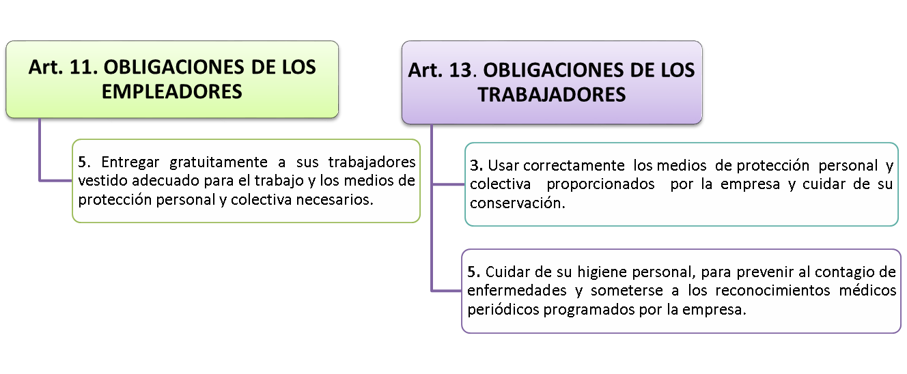
REGLAMENTO DEL SEGURO GENERAL DE RIESGOS DEL TRABAJO / Resolución C.D. 513
CAPÍTULO I
GESTIÓN DE LA SEGURIDAD Y SALUD EN EL TRABAJO
d) Adiestramiento – Procesos operativos básicos
3) Inspecciones de seguridad y salud

IV.- INSPECCIÒN DE BIENESTAR, SEGURIDAD Y SALUD OCUPACIONAL
DIA | Jueves 8 de junio de 2017
LUGAR | Tramo Vial Uniòn del Toachi Santo Domingo
TÈCNICOS DE INSPECCIÒN DE CAMPO | 1.- Psi. Ind. David Osorio  2.- Lcda. Gladys Rea  3.- MSc. Gladys Molina Romero

V.- PREVENCIÓN DE RIESGOS LABORALES – ESPECIFICACIONES TÉCNICAS DE EPP Y ROPA DE TRABAJO
Para evitar posibles accidentes de trabajo y para precautelar la seguridad y salud de los trabajadores se solicita proceder Adquirir los Equipos de Protección Personal y Ropa de Trabajo para el proyecto antes mencionado.

- Mediante el análisis de la matriz de riesgos laborales se determina que los ayudantes de cuadrilla están expuestos a los siguientes factores de riesgos laborales: Alta probabilidad de exposición a factores de riesgos como humedad y cambios bruscos de temperatura, polvo, ruido, levantamiento manual de cargas, movimientos repetitivos, golpes, caídas, cortes, entre otros.
A continuación se detalla los nombres de los servidores públicos y las actividades que realizan:
PERSONAL OPERATIVO | 1.- Caiche Andrade Pablo Andrès  2.- Castillo Marcillo Javier Hernàn  3.- Chuquirima Lapo Santos Josè  4.- De la Cruz Alcivar Ramon Francisco  5.- Espinoza Salas Miguel Àngel  6.- Jiron Gavilanez Walter Enrique  7.- Jiron Soledispa Andrès Eloy  8.- Miño Herrera Galo Patricio  9.- Urgiles Marañon Luis Geovanny  10.- Ramón Balbuca Enrique Serafín
SUPERVISOR | 1.- Ing. Marco Silva Cascante

ACTIVIDADES
- Limpieza de cuentas y encausamientos
- Limpieza de alcantarillas
- Inspección de puentes
- Roza a mano
- Mantenimiento señalización horizontal
- Limpieza de derrumbes a mano
- Reposición de rellenos

Los señores servidores públicos del Proyecto Mantenimiento Rutinario Vial del Tramo Unión del Toachi Santo Domingo vienen laborando a partir del mes Mayo del 2017 y las condiciones socio laborales en las que se encuentran son inapropiadas por lo que se encuentran expuestos a varios riesgos debido a que carecen de varios implementos y condiciones para desempeñar su actividad laboral.
Alimentación:- Debido a la actividad o desempeño laboral en el Tramo Unión del Toachi Santo Domingo, en donde los servidores públicos realizan limpieza de cunetas y alcantarillas, es por ello que no permanecen en un solo lugar, además de ellos se encuentran alejados del centro poblado (Alluriquim) razón por la cual se ven en la necesidad de llevar su alimentación y dejan en medio de arbustos hasta el horario de almorzar y al momento de comer ya no se encuentra fresca, situación que a largo plazo va a perjudicar en su salud. Es por ello que los señores trabajadores desean que algún restaurant les provea la alimentación.

Agua:- Con relación al líquido vital los servidores públicos se organizan para adquirir dicho líquido (botellón) mismo que permanece al aire libre expuesto a los rayos solares y cuando carecen consumen el agua de vertientes. En vista de esta situación seria factible que se les dote bidones de agua y de una carpa mediana misma que servirá para mantener el agua fresca.

Servicios Higiénicos:- Las necesidades biológicas lo hacen al aire libre a orillas del río por ende no cuentan con las normas de aseo e higiene, en vista de ello sería necesario implementar una letrina móvil.

Prevención de riesgos laborales.- La prevención de riesgos laborales (PRL) es la disciplina que busca promover la seguridad y salud de los trabajadores mediante la identificación, evaluación y control de los peligros y riesgos asociados a un entorno laboral, además de fomentar el desarrollo de actividades y medidas necesarias para prevenir los riesgos derivados del trabajo.
Los riesgos laborales son las posibilidades de que un trabajador sufra una enfermedad o un accidente vinculado a su trabajo. Así, entre los riesgos laborales están las enfermedades profesionales y los accidentes laborales.
Clasificación de los Riesgos laborales
Riesgos Físicos.- Son todos aquellos factores ambientales que dependen de las propiedades físicas como: Ruido, temperatura, iluminación. Vibración, entre otros. Que actúan sobre el trabajador y que pueden producir efectos nocivos, de acuerdo con la intensidad y tiempo de exposición. | Riesgos Mecánicos.- Los riesgos mecánicos se derivan de la utilización de máquinas y herramientas que pueden llegar a afectar de manera negativa sobre su salud, produciendo; cortes, enganches, abrasiones, punciones, contusiones, proyecciones, atrapamiento, aplastamiento, entre otros.
Riesgos Químicos,- Son producidos por procesos químicos y por el medio ambiente. Las enfermedades como las alergias, la asfixia o algún virus son producidas por la inhalación, absorción, o ingestión. Debemos protegernos con mascarillas, guantes y delimitar el área de trabajo. | Riesgos Biológicos.- Las enfermedades producidas por mordeduras de serpientes, virus, bacterias, hongos, parásitos son debidas al contacto de todo tipo de ser vivo o vegetal. Para evitarlas se recomienda tener un control de las vacunas y sobretodo protegerse con el equipo adecuado.

Riesgos Ergonómicos.- La ergonomía es la ciencia que busca adaptarse de manera integral en el lugar de trabajo y al hombre. Los principales factores de riesgo ergonómicos son: Las posturas inadecuadas, el levantamiento de peso, movimiento repetitivo. Puede causar daños físicos y molestos.

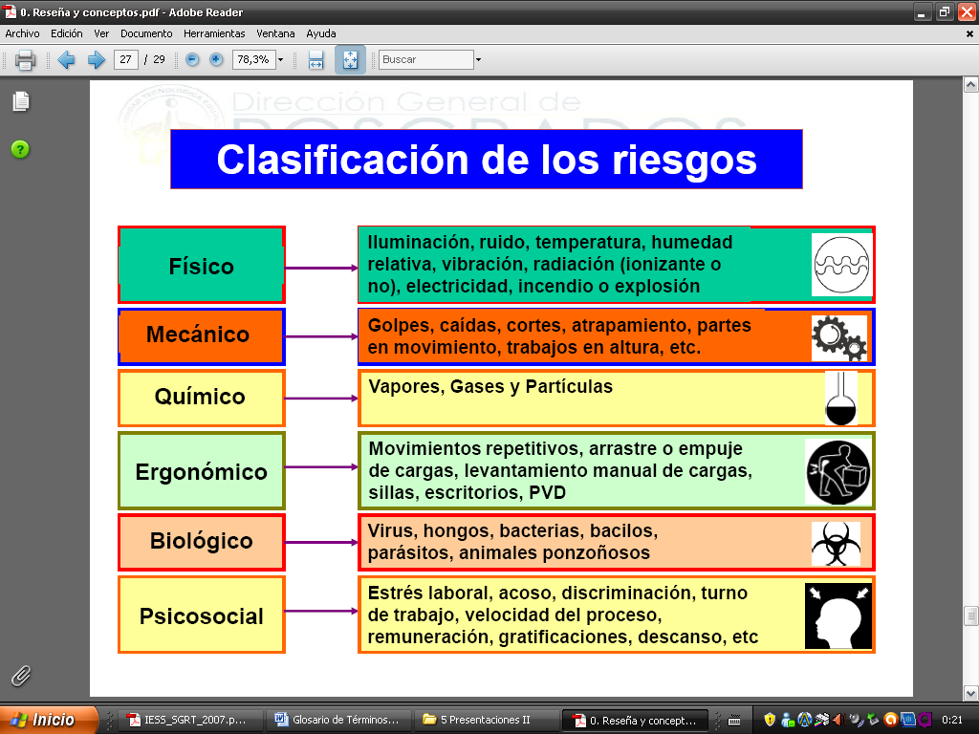

Ilustración Nº1
Riesgo Vial
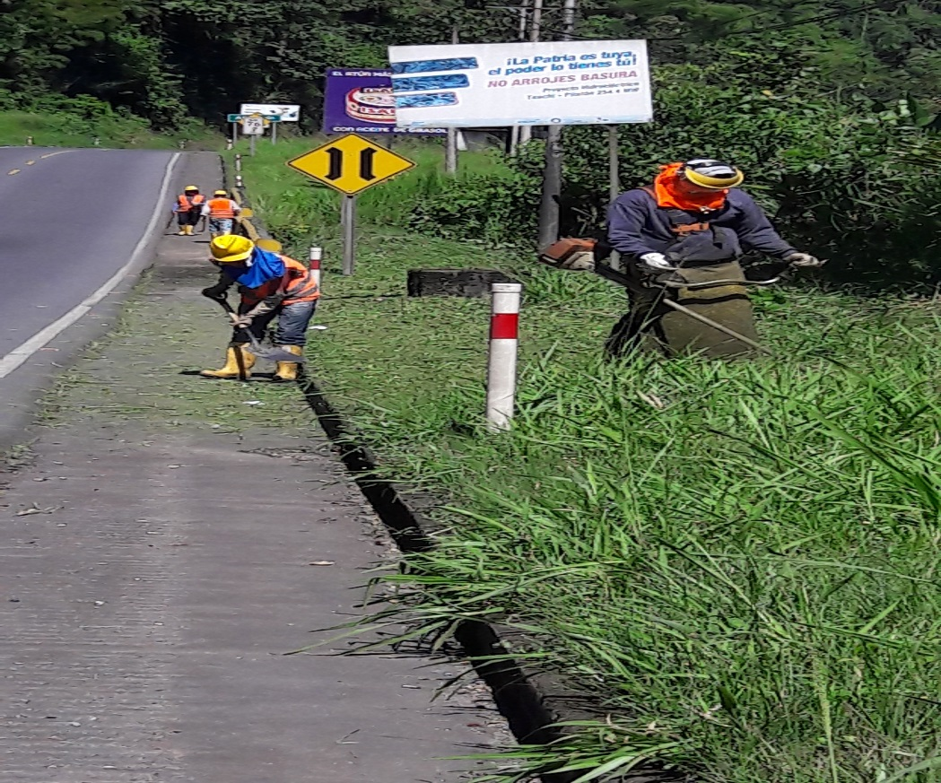
Acciones a tomar: Se solicita adquirir elementos de canalización: Conos reflectivos, barreras, cintas de peligro, los mismos que deben estar ubicados en la vía para evitar atropellamientos.
Conos de Seguridad   | Cintas de Peligro  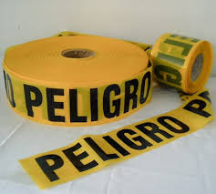
Barreras
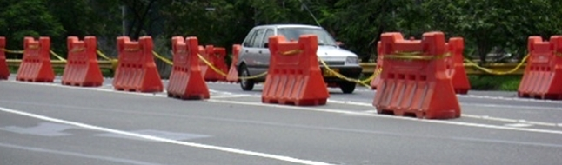

Ilustración Nº2
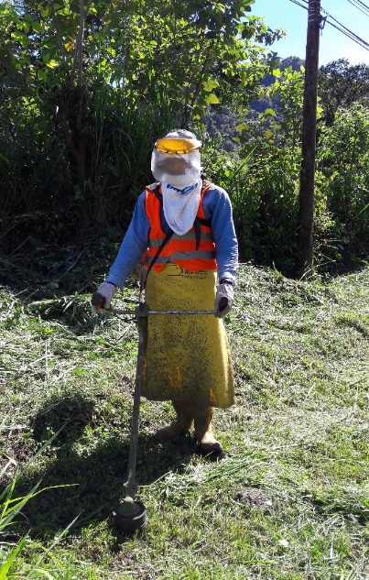
Equipos de Protecciòn Personal y Ropa de Trabajo
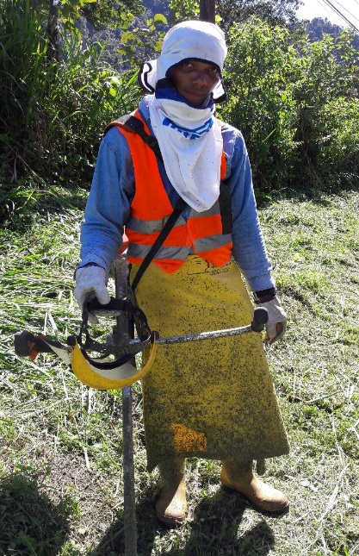
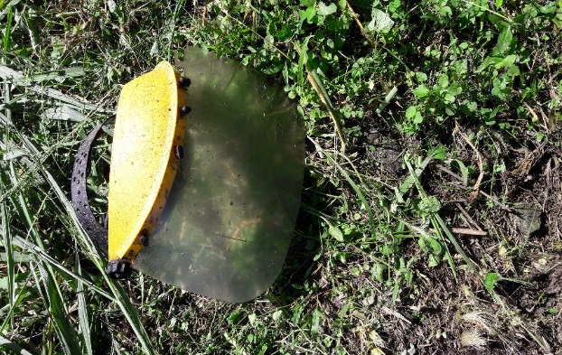

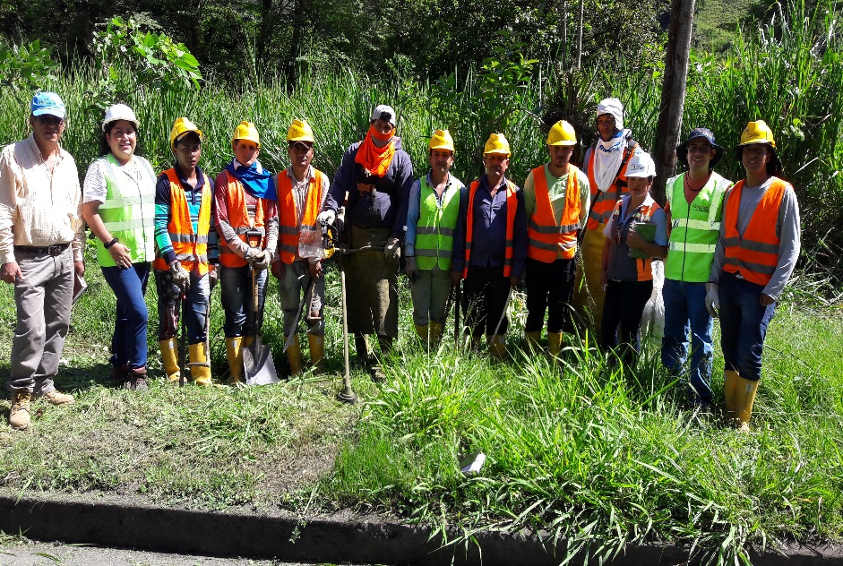
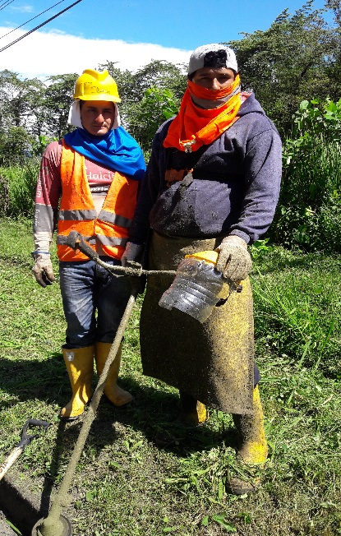

Acciones a tomar: Se solicita proceder adquirir en la brevedad posible Equipos de Protecciòn Personal y Ropa de Trabajo, evitando de esta manera que el personal sufra algùn accidente de trabajo. El personal no cuenta con los implementos adecuados.
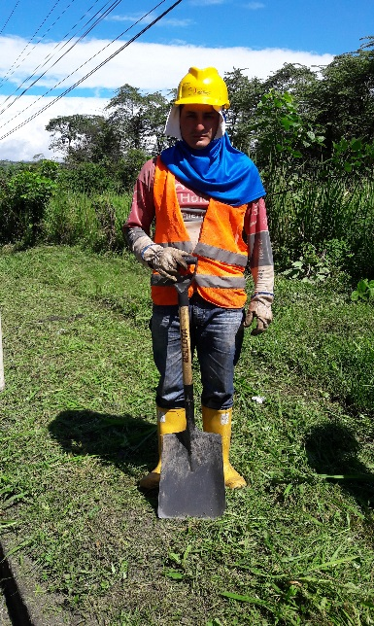

Fecha: 25 de mayo de 2017
Memorando Nro. GADPSDT-BSSO-2017-1037-M
Informe Técnico de Seguridad y Salud Ocupacional SSO-38
Procedencia para la Adquisición de Equipo de Protección Personal y Ropa de Trabajo

Ilustración Nº3
Adecuaciones del lugar de trabajo
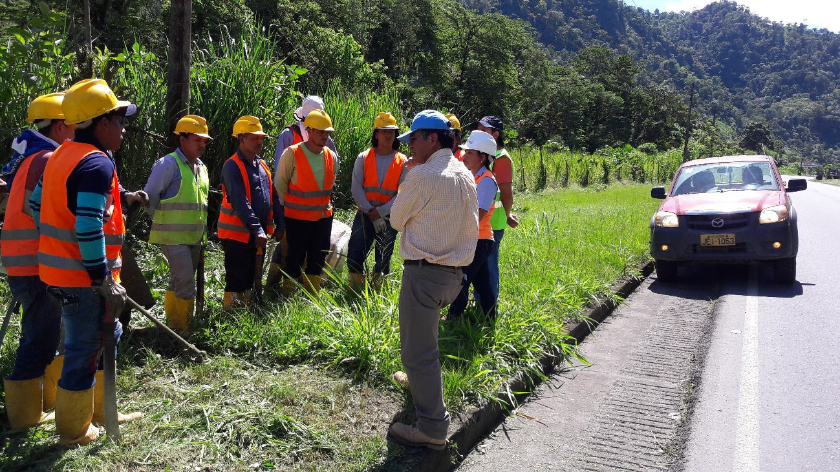
Acciones a tomar: Considerando que estàn expuestos a riesgos fìsicos y que nos encontramos en verano expuestos altas temperaturas se solicita asignar:
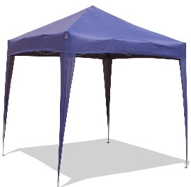  1.- Carpa | 4.- Camioneta Permanente  * Debe estar disponible a cargo del Ing. Marco Silva y del personal de Mantenimiento Vial Tramo Uniòn del Toachi Santo Domingo  
2.- Bidones de Agua
* Se dispone en la Unidad de Guardalmacèn
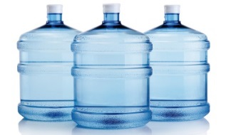

3.- Botiquin de Primeros Auxilios  * Se dispone en la Unidad de Guardalmacèn  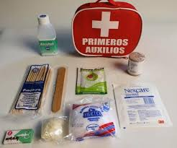 | 5.- Carretillas  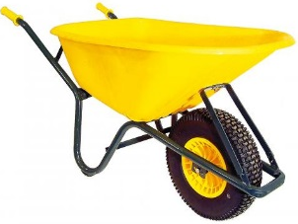
Ilustración Nº4
Adecuaciones del lugar de trabajo
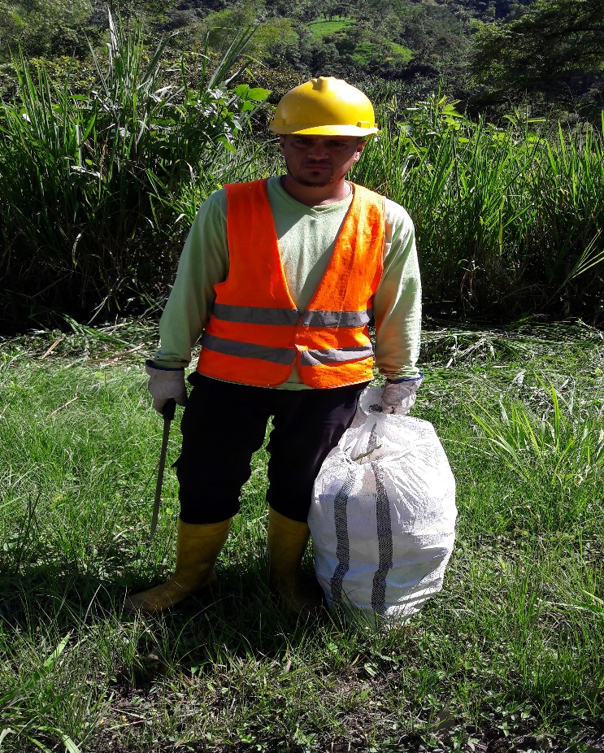
Acciones a tomar: Asignar camioneta para que el personal que realiza la limpieza en la vìa coloque la basura, a su vez se solicita un gestor ambiental para que determine un lugar para el depòsito de los desechos comùnes.

Ilustración Nº5
Adecuaciones del lugar de trabajo
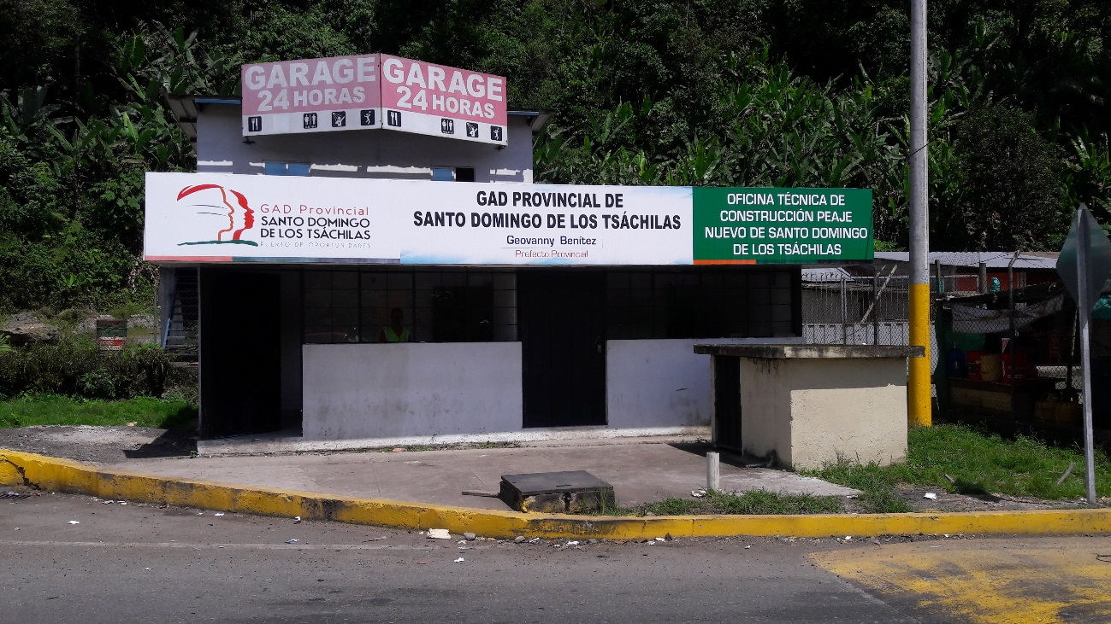
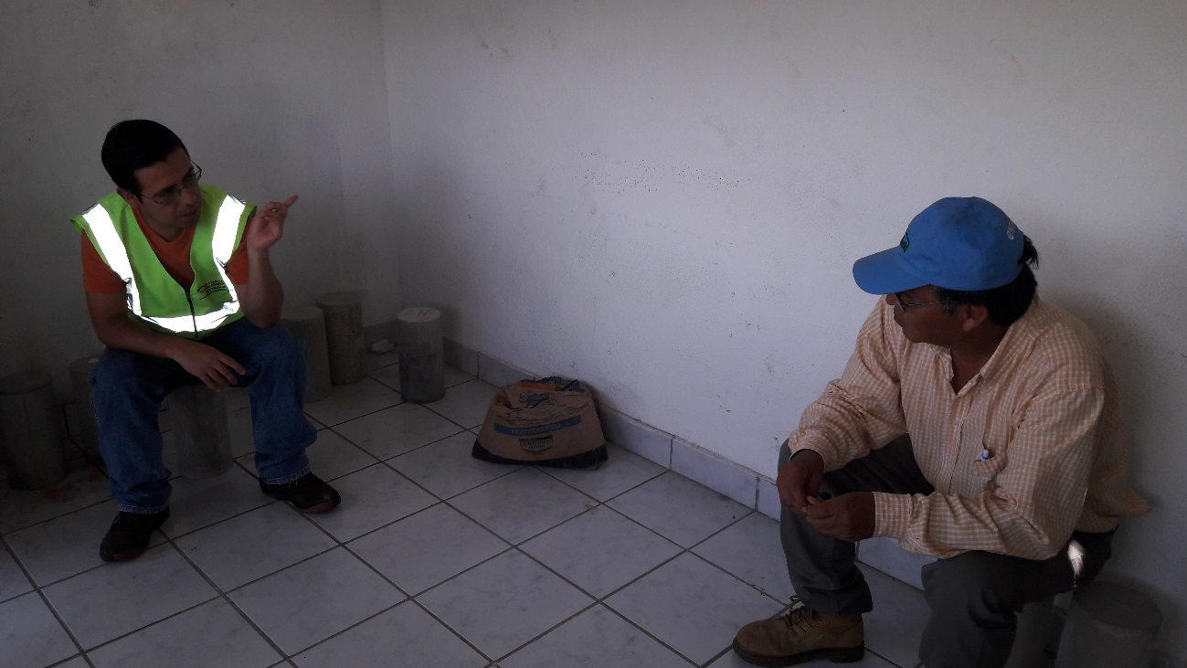
Acciones a tomar: Se solicita adecuar la oficina del Ing. Marco Sila, asignar un escritorio, sillas, computador y suministros de oficina.

Ilustración Nº6
Adecuaciones del lugar de trabajo
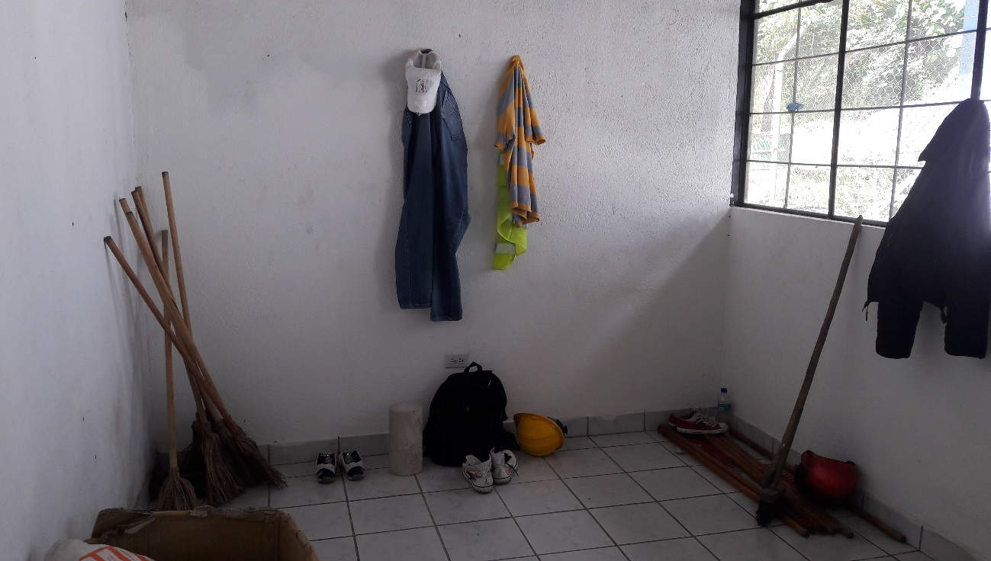
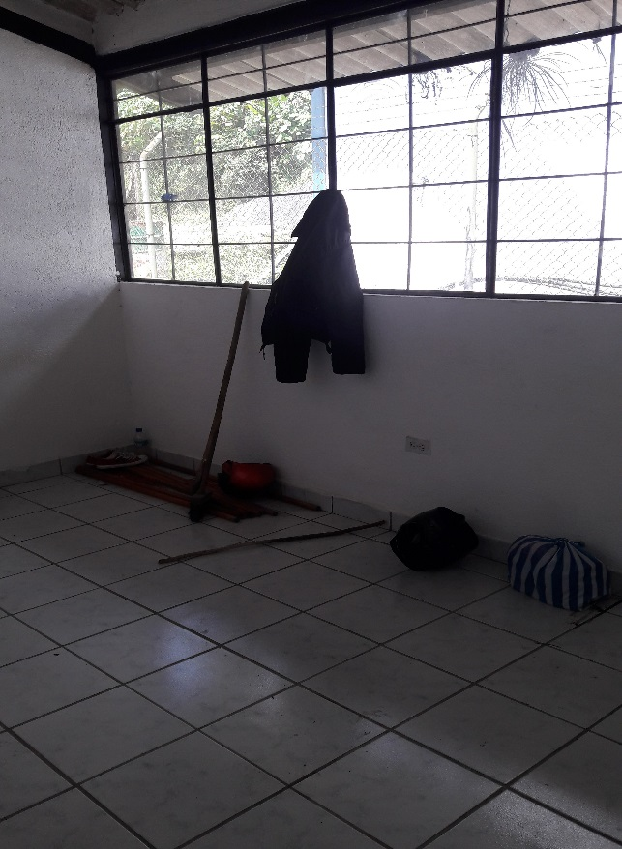
Acciones a tomar: Asignar perchas para que puedan tener ordenado los materiales de trabajo.

Ilustración Nº7
Retirar Señalética Informativa
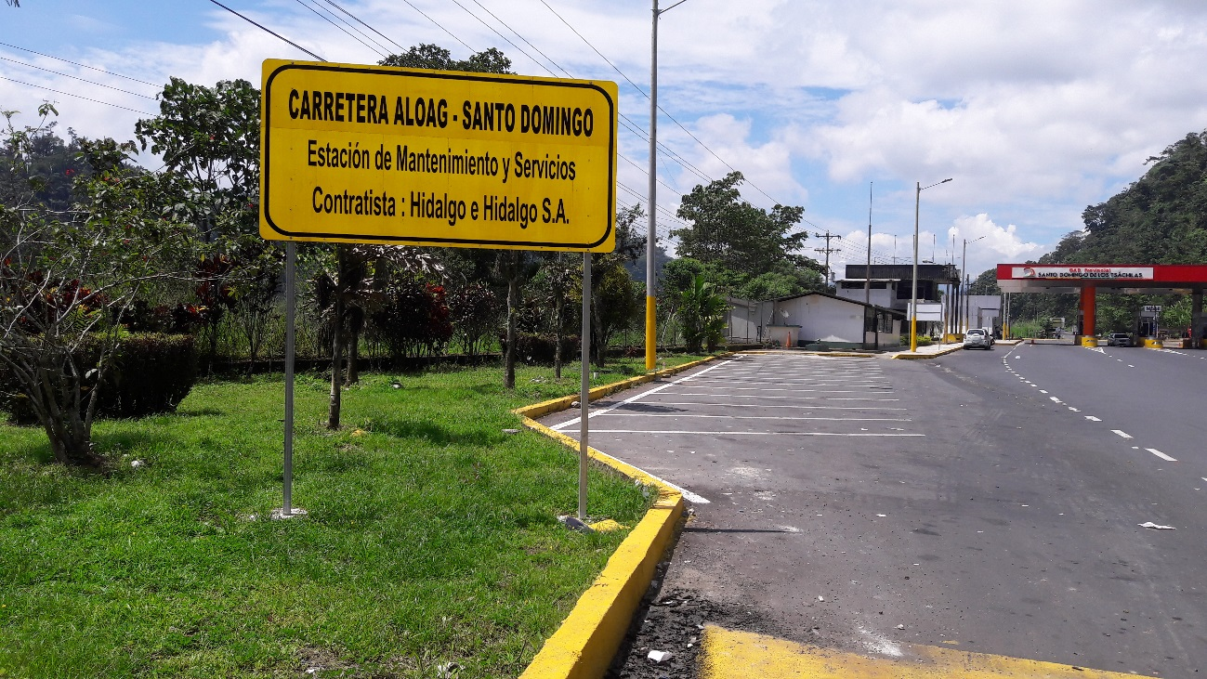
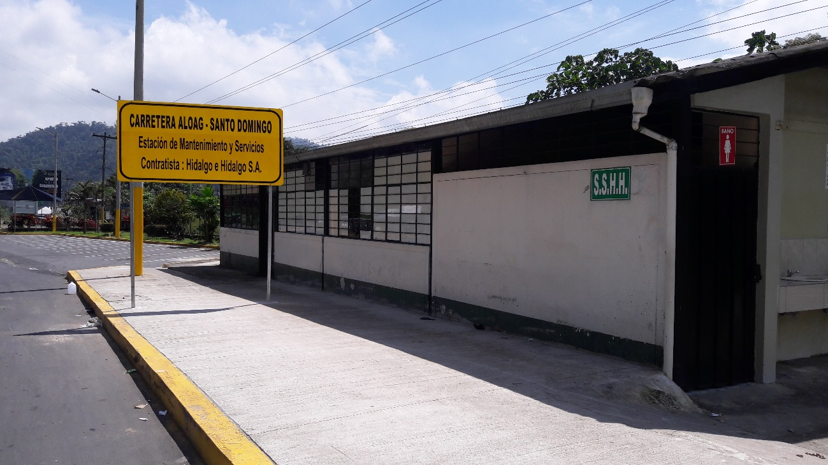
Acciones a tomar: Se solicita de la manera màs comedida proceder a retirar la señaletica informativa considerando que ya no està a cargo el Contratista Hidalgo&Hidalgo

Ilustración Nº8
Asignación de oficina
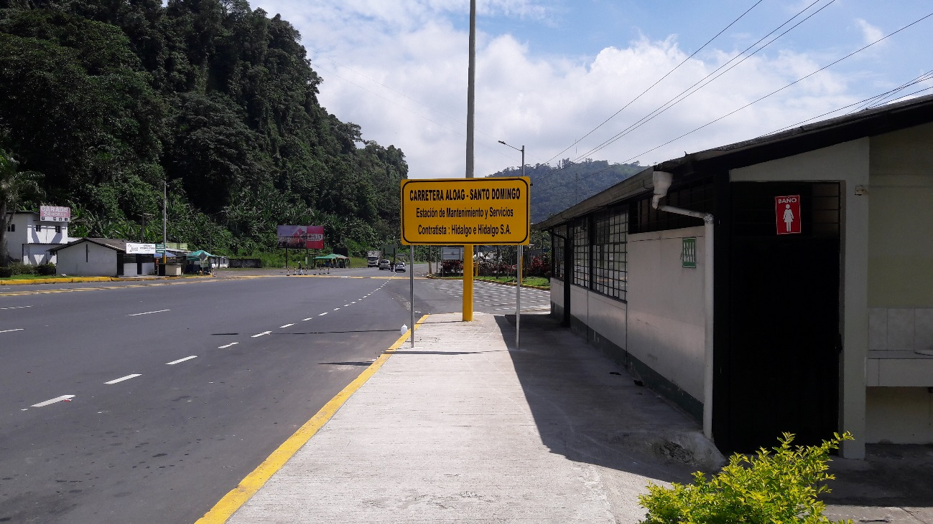
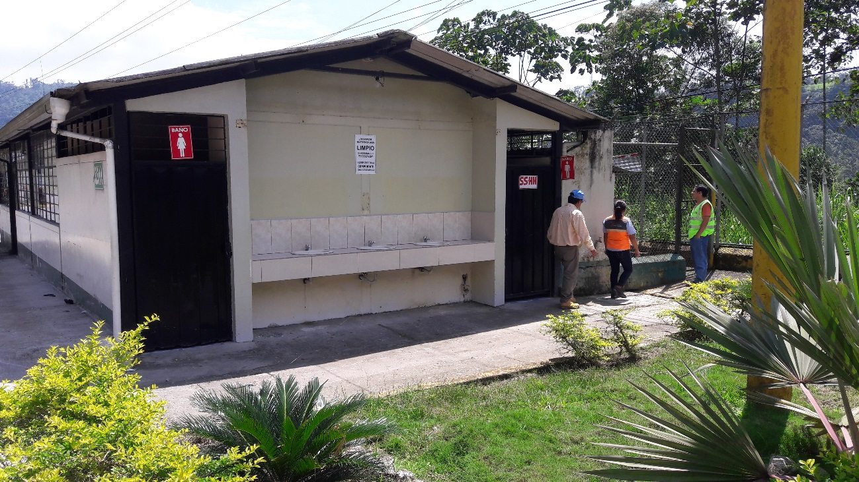
Acciones a tomar: Se sugiere sea asignado este lugar, considerando que cuenta con la señaletica de prohibiciòn, punto de encuentro, a su vez se habilite de lìquido vital.

CONCLUSIONES
- Con los antecedentes antes expuestos es necesario que los servidores públicos del Proyecto Mantenimiento Rutinario Vial del Tramo Unión del Toachi Santo Domingo, cuenten con las condiciones adecuadas dentro de su entorno socio- laboral, de esta manera garantizar el bienestar de los señores servidores públicos.
- El Equipo de Protección Personal tienen como función principal proteger diferentes partes del cuerpo, para evitar que un trabajador tenga contacto directo con factores de riesgo que le pueden ocasionar una lesión o enfermedad.
- El Equipo de Protección Personal es Intransferible y es de uso PERSONAL.
- La causa inmediata de un accidente de trabajo puede ser la falta de la dotación del equipo de protección personal.
- Toda actividad presenta riesgos y, por tanto, es necesaria la protección de la salud de los trabajadores. Prevenir significa anticiparse, actuar antes de que algo suceda con el fin de impedirlo o evitar que suceda.
Situación de Trabajo

Riesgo Previsión (Elimina el riesgo de su origen)

Accidente Prevención (Evita el accidente; el riesgo No se
elimina pero se controla)

Daño Protección (Minimiza el daño)

RECOMENDACIONES
- Garantía Técnica.- Se debe solicitar al proveedor que entregue los equipos de protección personal de calidad garantizando durabilidad por medio de Certificados de pruebas FAT (pruebas de fábrica) con estándares internacionales
- Compromiso.- El proveedor se debe comprometer a tomar las respectivas medidas de los equipos de protección personal y ropa de trabajo, a cada uno de los trabajadores que forman parte del Proyecto de “MANTENIMIENTO RUTINARIO VIAL DEL TRAMO VIAL UNIÓN DEL TOACHI SANTO DOMINGO”
- En caso de mordeduras de serpientes deberán trasladar al accidentado a un centro de salud u hospital más cercano.
Particular que ponemos en su conocimiento para los fines pertinentes.

Atentamente,

Ing. MSc. Gladys Molina Romero  ANALISTA DE SEGURIDAD Y SALUD OCUPACIONAL | MSc. Gladys Rea  TRABAJADORA SOCIAL

